Муниципальное бюджетное дошкольное
образовательное учреждение детский сад №47 «Елочка»
г. Улан- Удэ
Проект
"Я помню! Я горжусь!"


Воспитатель: А.В Петрова
2022 г.
Срок реализации педагогического проекта: с 04 - 06 мая 2022 год
Вид проекта:
познавательно - творческий
Участники проекта:
Дети, воспитатель, родители
Актуальность темы.
Гражданско-патриотическое воспитание детей-дошкольников на основе реальных событий, воспоминаний, художественной и познавательной литературы, наглядных пособий и презентаций о временах Великой Отечественной войны. Чувство любви к Родине – это одно из самых сильных чувств. Без него человек не ощущает своих корней, не знает истории своего народа. Принимая участие в этом проекте, очень важно донести до ребенка – чувство личной ответственности за свою Родину и ее будущее. Пробудить в детях любовь к родной земле, формируя такие черты характера, которые помогут стать достойным человеком и гражданином своей страны. 77 лет, как закончилась Великая Отечественная война. Но эта тема постоянно волнует сердца людей и наше поколение и будет актуальна во все времена. День Победы близок и понятен даже детям дошкольного возраста, потому что реализует достаточно простую идею, известную им по сказкам и произведениям – идею противостояния добра и зла и финальной победы добра
Цель проекта:
Воспитание гражданско-патриотических чувств; ощущение чувство гордости за подвиг своего народа в Великой Отечественной войне. Сформировать у детей представления о Второй мировой войне; развитие патриотических чувств и качеств личности, воспитание любви и гордости за свою Родину, сумевшую одержать победу в Великой Отечественной войне
Задачи проекта:
1.Расширять и обобщать полученные знания о ВОВ;
2. Воспитывать гражданско-патриотические чувства к Родине, ветеранам войны, воинам российской армии;
3. Воспитывать уважение и чувство благодарности ко всем, кто защищает нашу Родину;
4.Формировать нравственно-патриотические качества: храбрость, мужество, силу воли, любовь к Родине, гордость за свою страну;
5.Развивать познавательные способности в процессе практической деятельности;
6. Способствовать развитию речи, эмоциональному воспроизведению через чтение стихотворений, рассказов о Великой Отечественной войне.
Работа с родителями:
Консультация «Как рассказать детям о войне»

Образовательная область | Формы организации деятельности педагога с детьми
Социально-коммуникативное развитие | Просмотр презентации: «День Победы», «Военная техника», «Парад», «Наши герои».  С/р игры: «Разведчики», «Моряки», «Военный госпиталь», «Летчики  Н/печатные игры: «Назови военную профессию», «Что за техника такая»  Дидактические игры: «Что изменилось», «Узнай и назови боевую технику ВОВ», «Кто служит в армии?», «Каким должен быть воин?», «Чья форма?», «Четвертый лишний», «Военный транспорт», «Рода войск», «Кому что нужно?»
Познавательное развитие | Рассматривание и обсуждение иллюстраций «Герои войны», «Награды войны», «Города-герои»  НОД: «Я помню! Я горжусь!»  Цель: Воспитание патриотических чувств у детей. Создать у детей настроение сопереживания прошедшим событиям во время ВОВ; развивать эмоциональную сферу, чувство сопричастности к всенародным торжествам; активизировать словарь детей; воспитывать чувство гордости за свой народ, любовь к Родине  Беседа «О Великой Отечественной войне»  Цель: Расширять знания детей о Великой Отечественной Войне. Воспитывать уважение к взрослым людям, развивать внимание.
Речевое развитие | Чтение художественной литературы о ВОВ: С. Алексеев «Победа будет за нами», «Брестская крепость», Ю. Яковлев «Как Сережа на войну ходил», К. Паустовский «Стальное колечко», И. Туричин «Крайний случай», Н. Ходза «Дорога жизни», С.Я. Маршак «Мальчик из села Поповки», Т. Шапито «Я в солдатиков играю», Т. Лаврова «Праздник Победы», С.Погореловский «Имя», Кассиля «Памятник советскому солдату», С. Георгиевская «Галина мама».  Стихотворения о Великой Отечественной войне, о Победе
Художественно-эстетическое развитие | Лепка «Военная техника»  Рисование «Цветок Победы»  Аппликация «Красная гвоздика-наш цветок»  Прослушивание музыкальных произведений: А.Александров «Священная война», «День Победы», «Синий платочек», А.Новиков «Смуглянка», М.Блантер «Катюша»  Утренник «9 Мая»
Физическое развитие | Подвижные игры: «Летчики-пулеметчики», «Минное поле», «Стенка - мишень», «Разведчики», «Шагаем на параде», «Самолеты-бомбардировщики»

Приложение 1

Работы детей

Лепка: «Военная техника»
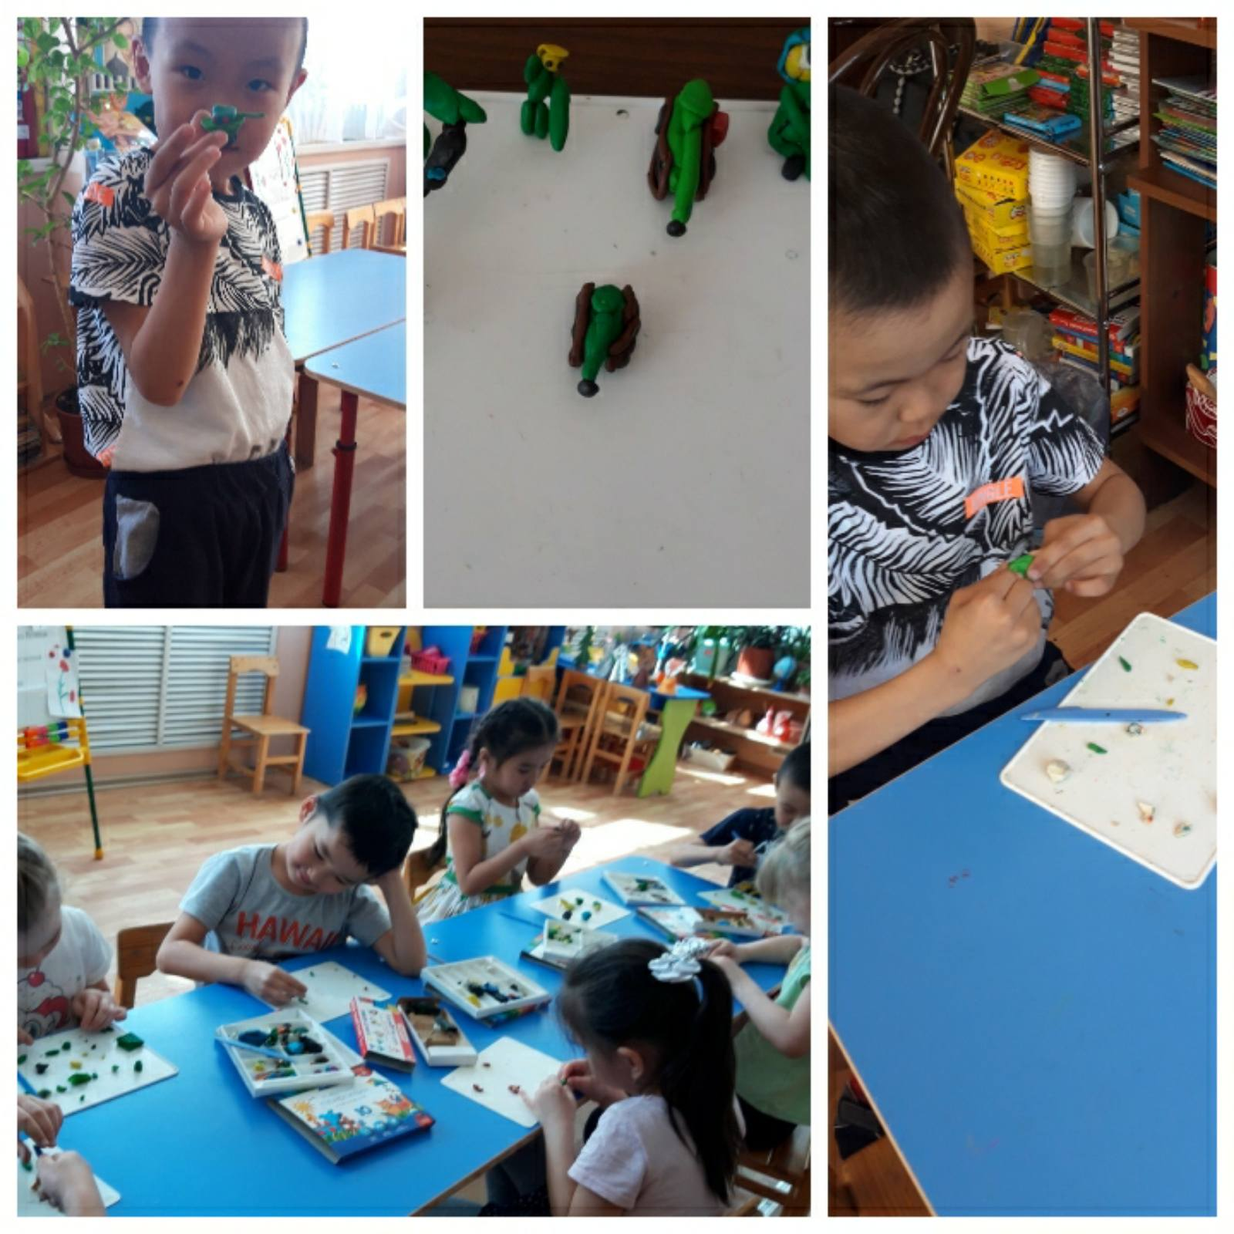

Аппликация: «Красная гвоздика-наш цветок»
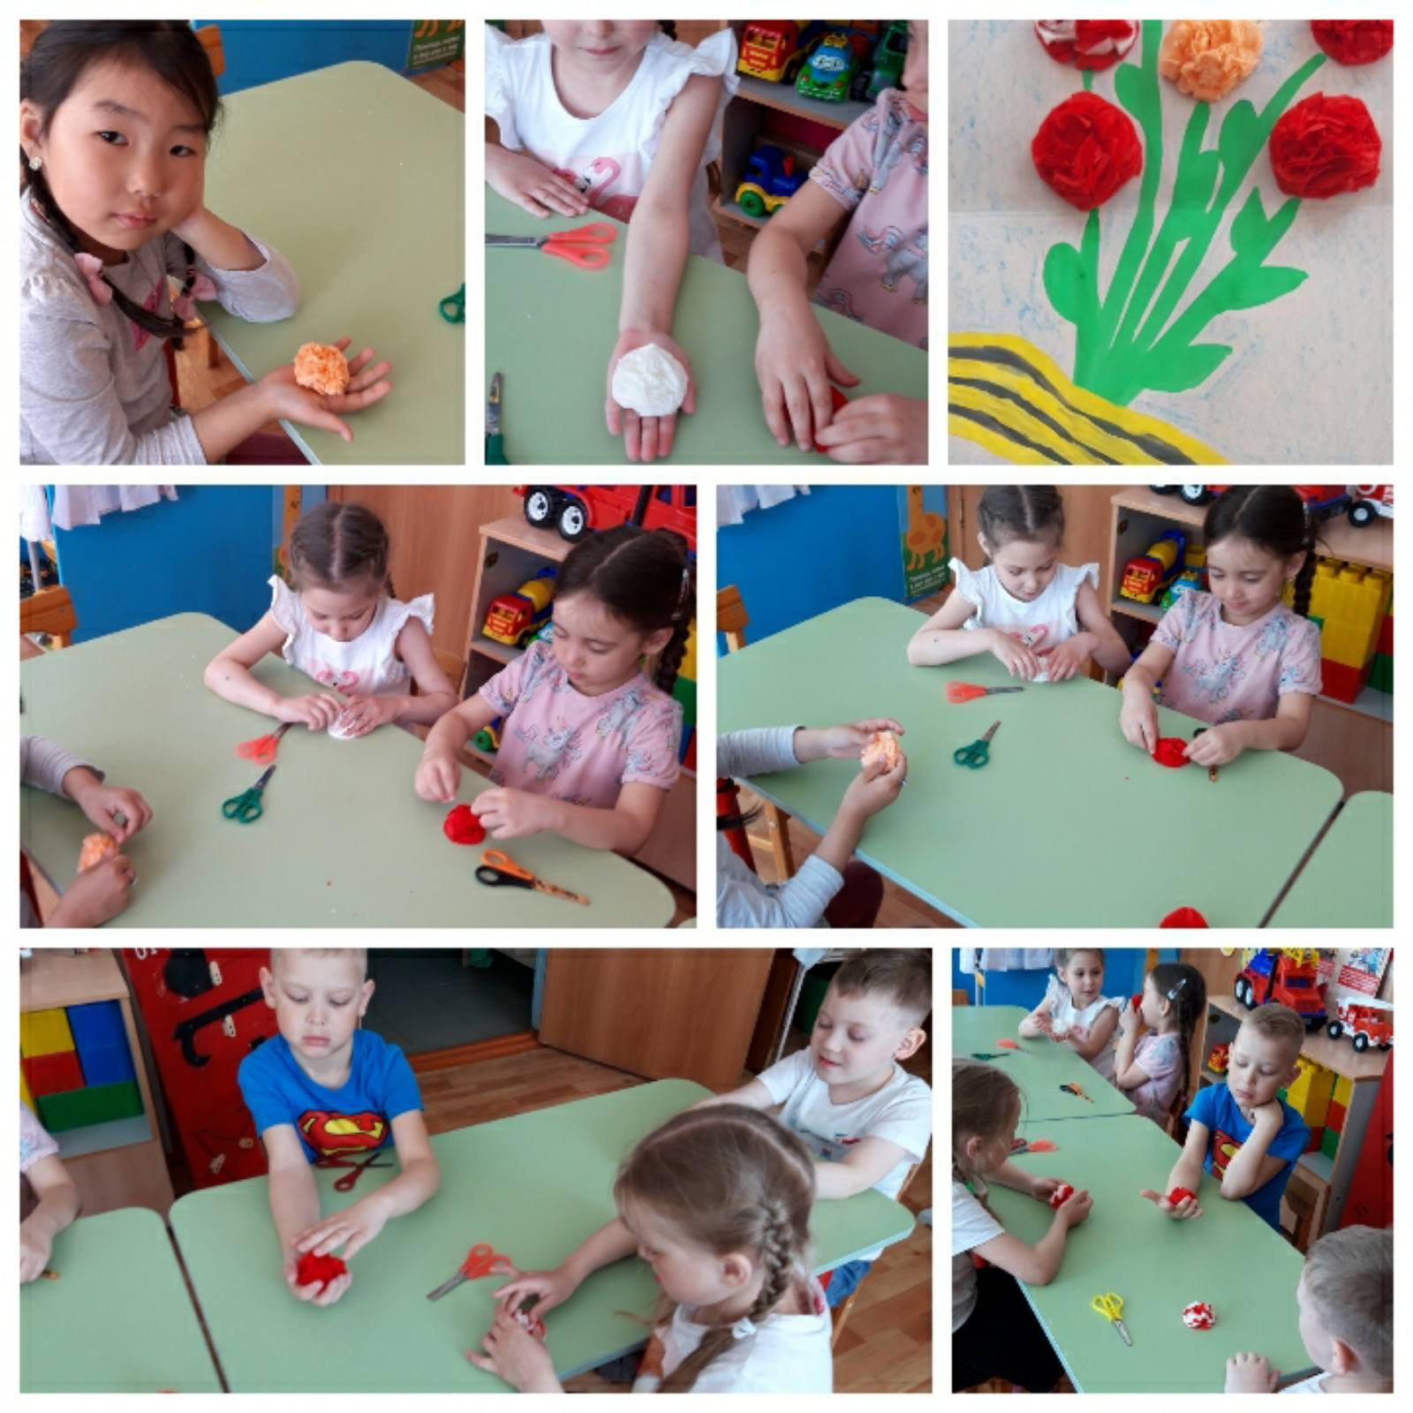

Рисование: «Цветок Победы»
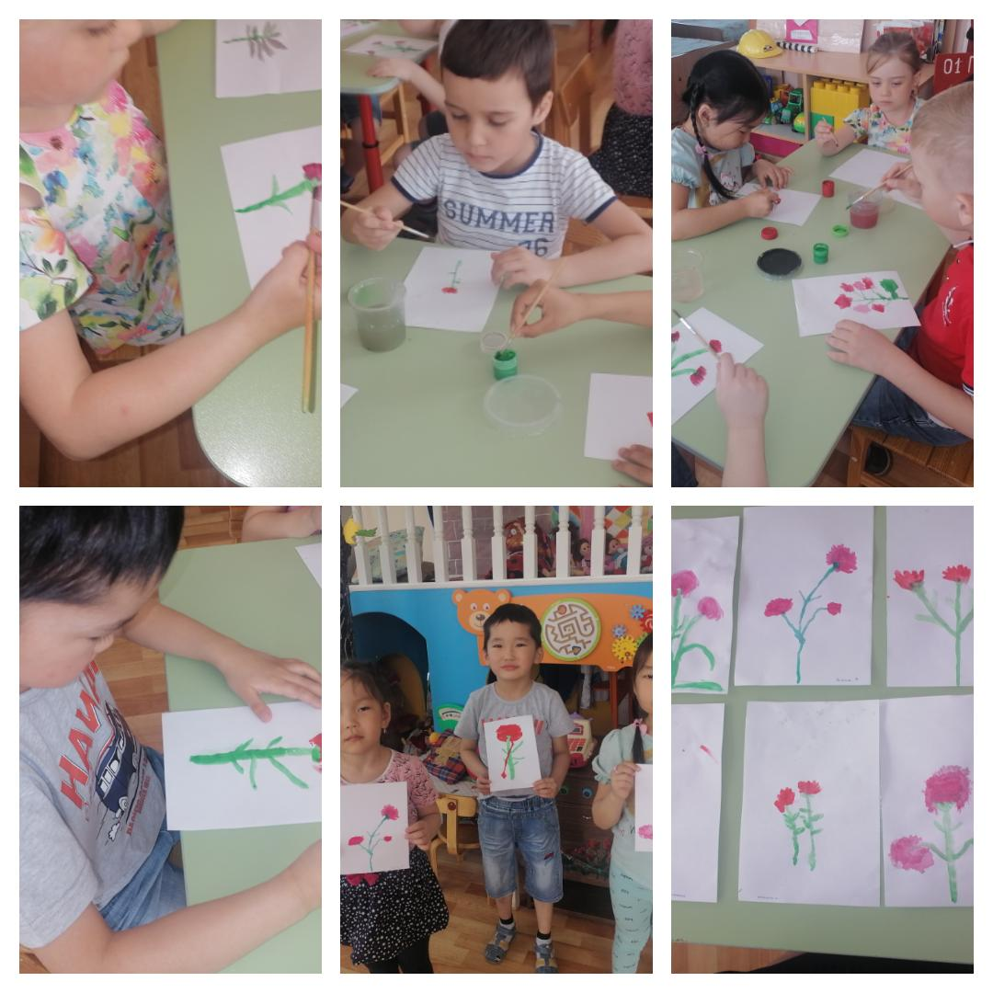

Утренник: «9 Мая»

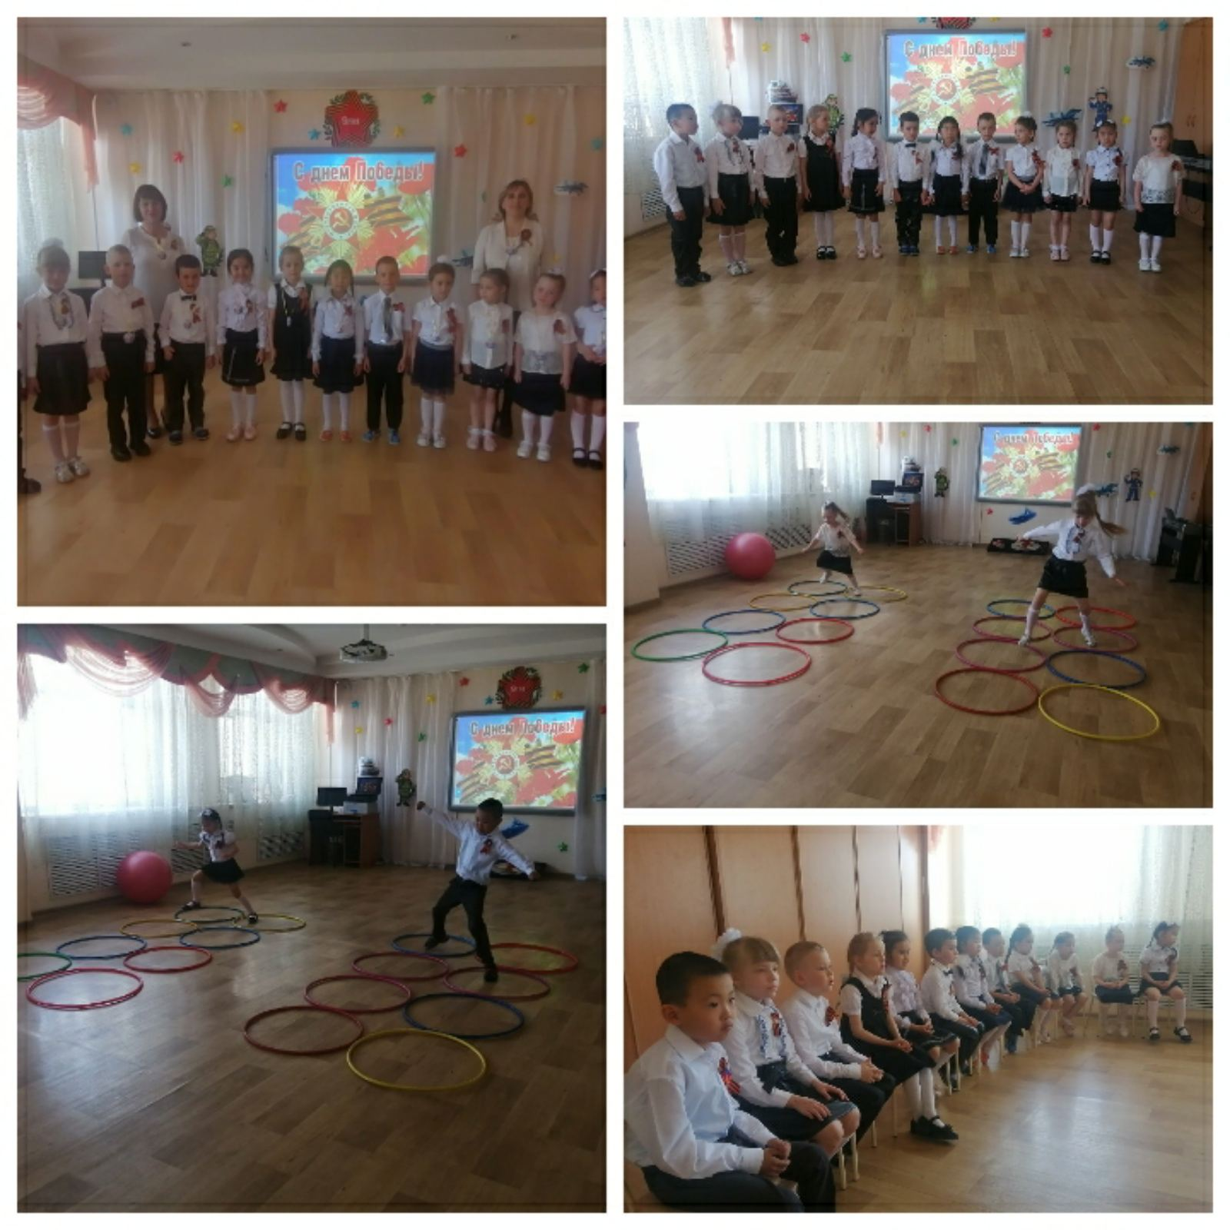
Приложение 2
Стихотворения о Великой Отечественной войне

1.У кремлевской стены,
Где раскинулся парк,
Люди молча, сняв шапки, стоят.
Там пылает огонь,
И в земле рядом спит
Вечным сном неизвестный солдат.
Мы приходим к тебе и приносим цветы,
Скромный дар от российских ребят,
Мы клянемся тебе
Край родной так любить,
Как любил неизвестный солдат.
2.Сегодня праздник — День Победы!
Счастливый праздник — день весны,
В цветы все улицы одеты,
И песни звонкие слышны.
Там, где пушки не гремят,
В небе солнце ярко светит.
Нужен мир для всех ребят,
Нужен мир для всей планеты!
Люди празднуют Победу!
Весть летит во все концы:
С фронта едут, едут, едут
Наши деды и отцы.
3.Был великий День Победы Много лет тому назад,
День Победы помнят деды,
Знает каждый из внучат.
Чтит великий День Победы
Вся огромная страна.
В День Победы наши деды
Надевают ордена.
Отстояли наши деды
Труд и счастье на земле.
Ярче светят в День Победы
Звезды мира на Кремле.
За страну родную люди
Отдавали жизнь свою.
Никогда мы не забудем
Павших в доблестном бою.

Приложение 3
БЕСЕДА «О ВЕЛИКОЙ ОТЕЧЕСТВЕННОЙ ВОЙНЕ»
Цель: Расширять знания детей о Великой Отечественной Войне. Воспитывать уважение к взрослым людям, развивать внимание.
- Вводное слово. Ребята послушайте стихотворение.
То самый длинный день в году С его безоблачной погодой. Нам выдал общую беду,
На все четыре года.
Она такой вдавила след
И стольких наземь положила,
Что 20 лет и 30 лет
Живым не верится, что живы.
К. Симонов
Был летний воскресный день 22 июня. Ласково светило солнце, согревая землю своими лучами. Шептались друг с другом камыши. Птицы пели на все голоса. Люди просыпались, строили планы на выходной день. Ничто не предвещало беды. И вдруг из репродукторов донеслась страшная весть о том, что фашистская Германия напала на нашу страну. Над нашей Родиной нависла угроза потери независимости, свободы. Люди собрались на митинги. Они поклялись все как один встать на защиту Родины. Вот тогда и появился плакат «Родина-мать зовет» и была написана песня «Священная война». В первые месяцы войны наша Армия отступала. К 10 июля немцы уже захватили Прибалтику, Белоруссию, Молдавию, большую часть Украины. За три

недели наши войска потеряли 3 500 самолетов, 6 000 танков, более 20 000 орудий и минометов. Очень много и погибло наших солдат, и было взято в плен. Гитлер шел на Москву. Он считал, что стоит его войскам войти в Москву – и наш народ будет покорен. А впереди была битва на Курской дуге, под
Сталинградом, впереди было отступление врага и победный марш наших воинов на Берлин. Но какие тяжелые были эти 1418 дней войны! Рассмотрите военные фотографии. Мы помним годы боевые, Друзей, которых с нами нет. Мы помним будни фронтовые Солдатских лет, военных лет. Наш народ с честью выдержал испытание войной. За мужество и отвагу, воинскую доблесть 13 миллионов воинов награждено орденами и медалями, 11 тысяч – удостоены высокого звания Героя Советского Союза. Наш народ совершил подвиг, которому нет равных в истории. Родина помнит своих героев. В каждом, селе есть памятники героям Великой Отечественной войны. Есть такие памятники и в нашем хуторе. Ребята, кто из ваших дедушек или прадедушек был на войне? Что рассказывали они сами или ваши родители? Много лет прошло со дня окончания Великой Отечественной войны. А мы можем узнать о тех событиях только из рассказов ветеранов, из книг, художественных фильмов. Мы не должны забыть этот страшный урок истории. Мир в каждом доме, в каждой стране! Мир – это жизнь на планете! Мир – это солнце на нашей Земле! Мир нужен взрослым и детям!
Итог беседы.

1. Чем закончилась эта страшная война? 2. Какие качества помогли советским людям одержать победу? 3. Какой город старался захватить Гитлер, чтобы покорить наш народ?
4. Война – не место для детей

Приложение 4

НОД "Я помню! Я горжусь! ".

Цель: воспитание патриотических чувств у детей.
Задачи:
1. Создать у детей настроение сопереживания прошедшим событиям во время ВОВ; развивать эмоциональную сферу, чувство сопричастности к всенародным торжествам;
2. Расширять познавательную активность детей и обогащать представления об общественно значимых событиях ВОВ, празднике Победы; побуждать
уважительно относиться к подвигу наших соотечественников; ветеранам ВОВ.
3. Формировать интерес к героическому прошлому своей Родины;
4. Закрепить навыки речевой, музыкальной и продуктивной деятельности на патриотическом материале; активно участвовать в диалоге с воспитателем.

Ход НОД
Воспитатель показывает иллюстрации о войне
- Тем, кто шёл в бой за Родину, выстоял и победил.
- Тем, кто навеки, безымянный канул в фашистском плену.
- Всем тем, кто ушёл в бессмертие и победил, посвящается наше занятие.
Воспитатель: Каждый год наш народ отмечает День Победы в Великой Отечественной войне, которая шла целых четыре года и закончилась полной победой нашего народа.
(Звучит песня «День Победы»)
Воспитатель: О каком празднике поется в песне?
Дети: О празднике Победы.
Воспитатель: Да, в этом году наш народ будет отмечать 77 лет великой Победы.
Что это за праздник, кто объяснит?
Дети: 9 Мая – это День Победы нашего народа над немецко-фашистскими захватчиками.

Воспитатель: В этот день и радость, и скорбь рядом.
Радость – от победы, скорбь и печаль – от воспоминаний о тех, кто погиб на полях сражений.
Воспитатель: Нет в России семьи, которую бы война обошла стороной. В этот день в каждой семье вспоминают тех, кто погиб в этой войне.

А ещё 9 Мая поздравляют ветеранов той великой войны.
Воспитатель: Ребята, а у кого из вас есть дедушки, прадедушки, которые воевали или были в фашистском плену?
Дети рассказывают о своих дедах и прадедах, их подвигах.
Воспитатель: За что, как вы думаете, наши солдаты отдавали свою жизнь?
Дети: За то, чтобы больше не было войны, чтобы дети спокойно жили, учились.
Воспитатель: Были на войне и короткие минуты отдыха. Между боями на привале солдаты пели песни. Знаменитой на весь мир стала «Катюша»

Дети слушают песню «Катюша».

Воспитатель: Посмотрите, дети, какое у меня необычное письмо. Как вы думаете, чем оно отличается от современных писем?
Дети: Это письмо треугольной формы, без марки.
Воспитатель: Правильно, такие письма приходили с фронта родным и близким.
Писали письма солдаты своим близким в минуты отдыха. Во многих семьях до сих пор хранят письма с фронта.
Давайте послушаем одно такое письмо.
Стихотворение Е. Трутневой «Фронтовой треугольник»

Дорогие мои родные!
Ночь. Дрожит огонёк свечи.
Вспоминаю уже не впервые,
Как вы спите на тёплой печи.
В нашей маленькой старой избушке,
Что в глухих затерялась лесах,
Вспоминаю я поле, речушку,
Вновь и вновь вспоминаю вас.
Мои братья и сёстры родные!
Завтра снова я в бой иду
За Отчизну свою, за Россию,
Что попала в лихую беду.
Соберу своё мужество, силу,
Стану недругов наших громить,
Чтобы вам ничего не грозило,
Чтоб могли вы учиться и жить!
Физкультминутка: «Каким должен быть воин?»

Дети становятся в круг и, предавая звезду по кругу, называют качества воина - защитника (Смелый, добрый, храбрый, отважный,
умный, заботливый, сильный, умелый, защитник слабых, любит Родину, хитрый, мужественный, неустрашимый, бесстрашный,
удалой, не робкий, крепкий, здоровый, могучий, героический и др.)
Воспитатель: Но не только мужчины проявляли героизм во время войны. Многие женщины и девушки тоже ушли на фронт. Они летали на боевых самолётах, были радистками, оказывали помощь раненым бойцам. (показ иллюстраций)
Послушайте стихотворение Е. Трутневой «Фронтовая сестричка».
Пушки грохочут, пули свистят.
Ранен осколком солдат.
Шепчет сестричка: «Давай поддержу,
Рану твою я перевяжу!»
Всё позабыла: опасность и страх,
Вынесла с боя его на руках.
Сколько в ней было любви и тепла!
Многих сестричка от смерти спасла!

Воспитатель: Не только на фронте, но и в тылу люди ковали Победу – поставляли на фронт танки, снаряды, боеприпасы, боевые машины. Люди работали с девизом:

«Всё для фронта – всё для Победы».
Воспитатель: Победа досталась нашему народу дорогой ценой. Вечная память героям, защитившим нашу Родину. Память о всех погибших принято чтить минутой молчания.
Давайте и мы почтим память о погибших за Родину воинов.
Дети встают, минута молчания.
Воспитатель:
Вдруг из темной темноты
В небе выросли кусты.
А на них — то голубые,
Пунцовые, золотые
Распускаются цветы
Небывалой красоты.
И все улицы под ними
Тоже стали голубыми,
Пунцовыми, золотыми, разноцветными.

Что же это такое?
Дети: Салют

Воспитатель: Правильно, салют. Салют каждый год можно увидеть в честь героев второй мировой войны. А вы видели салют? (Ответы детей.)
Воспитатель: Ребята, а в завершение нашей беседы давайте перенесем радость, восхищение подвигами солдат, благодарность за мирное, светлое небо над головой на лист бумаги. (Дети рисуют салют).
Воспитатель: Послушайте стихотворение С. Маршака «Пусть не будет войны никогда».
Пусть не будет войны никогда,
Пусть спокойные спят города.
Пусть сирены пронзительный вой
Не звучит над твоей головой.
2-ребёнок. Не один пусть не рвётся снаряд,
Не один не строчит автомат.
Оглашают пусть наши леса
Только птиц и детей голоса.
И пусть мирно проходят года.
Пусть не будет войны никогда!

Воспитатель: Ребята, о каком же событии мы с вами сегодня говорили?
Что нового вы узнали?
- Всем спасибо, вы все большие молодцы, все отлично поработали!
Выставка детских работ.
С праздником Великой Победы!

